**Ensino da linguagem ColorADD para integração de Daltônicos na Sociedade**

Lucas Brito da Silva[1], Cesar Augusto Cusin[2]

**Resumo:** No cenário atual, de acordo com a OMS, estima-se que 350 milhões de pessoas em todo mundo tenham algum dos tipos de daltonismo, dentre esse número de pessoas, 1 a cada 12 homens e 1 a cada 100 mulheres são daltônicas. Essas pessoas tendem a ter obstáculos em sua vida cotidiana, ocasionada pela dificuldade de distinção de certas cores, muitas vezes, ficando deslocadas na sociedade. A partir dessa problemática, Miguel Neiva criou a linguagem ColorADD que permite ao daltônico identificar as cores com símbolos e combinações que podem referenciar as cores quando elas se tornam um fator de decisão na atividade que ele está executando. Contudo, o aplicativo ColorADD, como está atualmente, não contempla o ensino do padrão, é apenas uma introdução e um serviço de identificação de cores para daltônicos. Surge então a necessidade de uma ferramenta para tanto. Nesse intuito, o presente trabalho objetiva desenvolver uma plataforma online de ensino baseada na linguagem ColorADD, especificamente seus símbolos e combinações. Assim, justifica-se tal proposta para sanar o problema ora apresentado. Como resultado tem-se um site gamificado de ensino do padrão ColorADD.

**Palavras-Chave:** Ensino, ColorADD, Daltonismo, Online, Linguagem.

**Introdução**

De acordo com o National Eye Institute dos Estados Unidos (NEI. 2019) e o Conselho Federal de Medicina (CFM. 2004), cerca de 1 em cada 12 homens (8%) e 1 em cada 200 mulheres (0,5%) tem algum tipo de daltonismo. Em geral as informações sobre a prevalência do daltonismo vêm de estudos científicos e pesquisas como exames de visão, questionários realizados e pesquisas epidemiológicas feitas pela OMS, bem como análises genéticas para entender melhor as causas do daltonismo, realizadas em várias partes do mundo.

No cenário atual, levando em conta o que Scarpin e Bizerra (2020) afirmam, tem-se vários artifícios que auxiliam a vida de quem tem daltonismo, sendo dois deles os óculos para daltonismo, que fazem correções na frequências de luz para que o daltônico consiga diferenciar as cores, e o modo daltônico, usado no meio digital para ajuste das cores de acordo com o tipo de daltonismo do usuário.

A mais nova forma de auxílio para o daltonismo é o ColorADD, linguagem emergente, aqui analisada em sua versão de aplicativo, que utiliza símbolos e combinações dos mesmos para identificação de cores associadas, daltonismo esse que é um distúrbio passado geneticamente que faz com que os daltônicos tenham entre média e grande dificuldade para a distinção de certos espectros de luz.

Mesmo com as variadas opções que o ColorADD apresenta, existe um ponto que deixa a desejar, a didática do aplicativo. No quesito de conteúdo digital para estudo de novatos, a linguagem tem apenas conteúdo estático em seu site, sua aplicação é focada somente em identificar as cores no meio em que se encontra com uso da câmera do dispositivo móvel, podendo falhar muitas vezes por questão de hardware do aparelho que está sendo usado. Nota-se no aplicativo pouca ênfase no ensino da linguagem, mostrando apenas algumas cores primárias. Foi observado a necessidade da criação de uma aplicação que consiga suprir essa questão e ensinar o conteúdo que é apresentado pelo ColorADD de forma simples, trazendo perguntas e respostas com base na linguagem apresentada. A aplicação desenvolvida chama-seLearningColors, ensina e demonstra os usos da linguagem ColorADD no dia a dia de forma simples e gamificada, auxiliando tanto pessoas que têm daltonismo como também as pessoas ao seu redor.

A presente pesquisa está organizada da seguinte forma, a saber: O Capítulo 1 aborda o daltonismo e suas problemáticas. O ColorADD e suas aplicações são tratados no Capítulo 2. O Capítulo 3 apresenta o LearningColors e suas funcionalidades. Os pontos chave do desenvolvimento e seu progresso são apresentados no Capítulo 4, a seguir a Conclusão bem como as Referências.

**1 Daltonismo**

Para se falar de daltonismo precisamos, primeiramente, ver um pouco sobre genética, a mulher detém dois cromossomos XX e o homem, um X e um Y. O daltonismo é causado por uma variação desse cromossomo X na mulher, denominada recessiva, cuja nomenclatura é em letra minúscula (x). Portanto, se a mãe do bebê possuir esse x e ele receber do pai o cromossomo Y, ele será do sexo masculino devido a junção dos dois cromossomos diferentes( x+Y ) e terá daltonismo, esquema mostrado na Figura 1. Para haver o caso de uma mulher daltônica, o pai teria que ser portador do distúrbio e a mãe ter o cromossomo recessivo, para acontecer a combinação x+x, o que é raríssimo, segundo o Conselho Federal de Medicina (CFM, 2004).

Figura 1 - Esquema de Geração

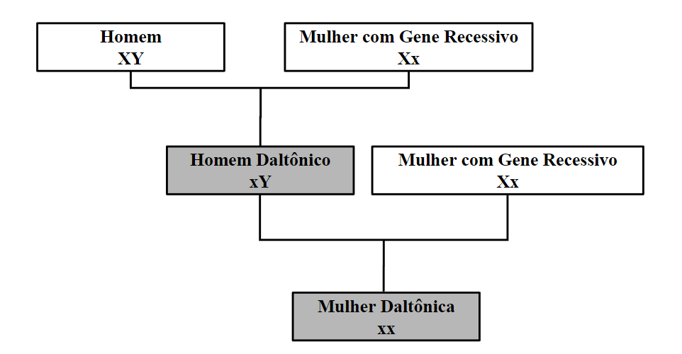

Do Autor

Com a teoria conjunta de Young-Helmholtz podemos concluir que a retina possui três células sensíveis à luz chamadas cones. Cada um desses cones é composto por pigmentos sensíveis a um dos três comprimentos de onda de luz: o Protan é o cone sensível ao vermelho; o Deutan, ao verde; e o Tritan, ao azul (REDAÇÃO, 2009) como pode ser visto na Figura 2.

Figura 2 - Cones de Luz

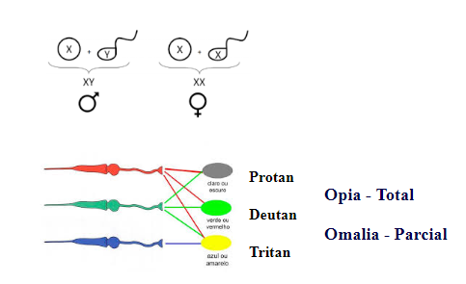

Do autor

A percepção limitada das cores (Daltonismo) ocorre quando uma ou mais das três espécies de cone não funcionam adequadamente, também desses cones saem as nomenclaturas para os tipos mais comuns de daltonismo podendo ser dividido entre intensidades parcial ou total a seguir.

* Deuteranomalia, Protanomalia, Tritanomalia
* Deuteranopia, Protanopia, Tritanopia

**1.1 Tipos**

Deuteranopia, Protanopia, Tritanopia apresentando-se sob três formas, impedindo a percepção do vermelho, do verde ou do azul, porém ainda existe a Monocromacia, tipo mais raro de daltonismo, em que tudo é enxergado em preto, branco e tons de cinza. A doença pode vir acompanhada de alta sensibilidade à luz (fotofobia) e nistagmo, que causa movimentos involuntários nos olhos (SBSBLOG, 2018). Exemplificação feita na Figura 3.

Figura 3 - Tipos de Daltonismo Totais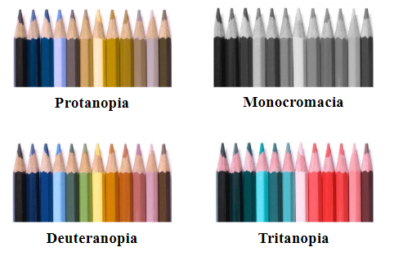

Do autor

**1.2 Dificuldades**

Na vida cotidiana o daltônico enfrenta várias dificuldades que podem ser provadas por meio de estudos científicos, pesquisas, questionários e pesquisas epidemiológicas feitas pelo mundo. 90% dos daltônicos têm ou já teve dificuldade para escolher ou comprar roupas, 41% dos daltônicos sentem dificuldade para a integração social e atividades, já que 90% das informações mundiais têm as cores como fator prioritário para a comunicação. Com isso pode-se imaginar crianças que não conseguem se enturmar e participar de atividades nas escola , jovens e adultos que sentem algum desconforto em fazer coisas em seu dia a dia que tenham as cores como fator de decisão.

Figura 4 - Dificuldades



Disponível em : Coi Oftalmologia

**1.3 Suportes**

No cenário atual, levando em conta Scarpin; Bizerra (2020), temos vários artifícios que melhoram a vida de quem tem daltonismo, sendo um deles o óculos para correção de frequências de luz que podem variar em vermelho, verde ou azul, vale ressaltar que os óculos para daltonismo não funcionam para todos os tipos de daltonismo e nem para todos os indivíduos dessa condição. Os óculos também não curam o daltonismo, apenas melhoram a percepção de cores para aqueles que os usam, Lenscope (2021). Os óculos para daltonismo geralmente são personalizados para cada indivíduo, dependendo de suas necessidades específicas de correção de cor, normalmente prescritos por um oftalmologista ou optometrista, que pode realizar testes de visão especializados para determinar quais filtros funcionam melhor para cada pessoa. Outro artifício que já é comum atualmente é o Modo Daltonismo que torna um site ou jogo mais acessível para pessoas com daltonismo, sendo possível adicionar uma opção de modo daltonismo que ajusta as cores de acordo com o tipo de daltonismo, Scarpin; Bizerra, (2020). Por exemplo, para uma pessoa com deuteranopia, o modo daltonismo poderia ajustar as cores vermelhas e verdes para que pareçam mais distintas e assim tornando mais fácil para eles navegar na interface e desfrutar da experiência de uso como pode ser visto a seguir na Figura 5.

Figura 5 - Suportes para o Daltônico

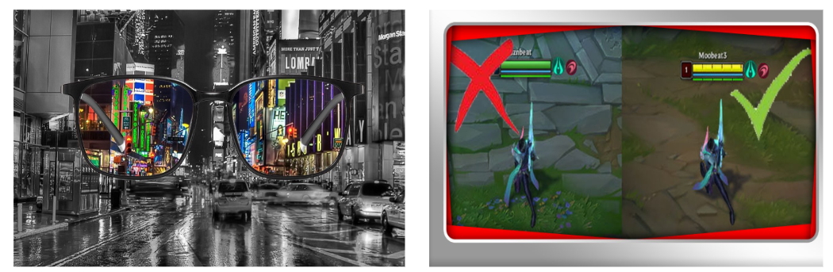

Disponível em : Aliexpress e turkoplay

A mais nova forma de auxilio das pessoas com daltonismo é a invenção de Miguel Neiva, invenção essa de nome ColorADD linguagem única, universal, inclusiva e não discriminatória, que permite ao daltônico identificar as cores, com um infinito espectro de utilização em empresas/entidades sempre que a cor seja um fator de identificação, orientação ou escolha, símbolos e combinações compõem essa linguagem para identificação cores associadas. Sendo usada efetivamente em algumas escolas, marcação em roupas , lápis coloridos, jogos de carta como UNO e identificação em etiquetas de roupas, Neiva,Miguel, (2020).

**2 ColorADD**

A linguagem ColorADD (Figura 6) é um sistema de símbolos criado pelo designer português Miguel Neiva no ano 2000 , logo após se graduar para ajudar pessoas com deficiência visual a reconhecer e identificar as cores sua criação demorou 8 anos para ficar pronta e foi acompanhada por estudiosos da cor no mundo que validaram todo o seu projeto.

Figura 6 - Logo ColorADD

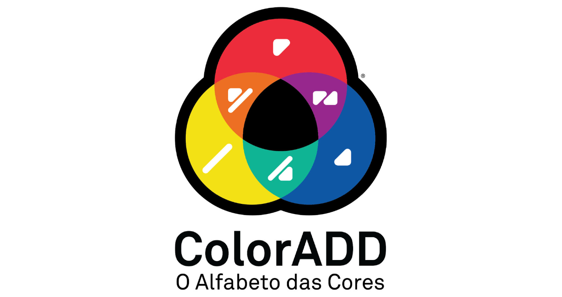

Disponível em: Banco Portugues de Fomento

Logo após a criação do ColorADD, Miguel veio ao Brasil e foi entrevistado por repórteres da VEJA, onde quando perguntado o motivo para ter criado o ColorADD, respondeu dizendo que na em infância teve um amigo daltônico que não sabia escolher e identificar as cores e era bastante maltratado pelos outros colegas de classe, então se instalou na sua ideia central coibir o constrangimento pelo qual essas pessoas passam acreditando que o design poderia trazer algum bem social. Logo após isso ele conclui que se esse amigo não tivesse passado pela sua vida, provavelmente o ColorAdd não existisse.

O ColorADD desenvolveu programas compostos por um conjunto de ações que realizamos nas escolas do 1.º Ciclo de Ensino Básico (CEB), preferencialmente aos alunos do 3.º ano de escolaridade, bem como a toda a comunidade educativa para que possam entender esta limitação e os seus constrangimentos no dia a dia, enquanto aprendem uma ferramenta que permite ao daltônico ultrapassar essas dificuldades. Tratando-se de um programa de continuidade, replicado anualmente, permite abranger todas as crianças deste ciclo de ensino.

**2.1 Principais Símbolos**

O sistema é baseado em três símbolos simples que representam as cores primárias (azul, vermelho e amarelo) e suas combinações, permitindo a identificação de mais de 170 mil cores diferentes, cores essas que podem ser três desenhos representando as cores primárias. Ao juntar o símbolo do amarelo com o do verde, tem-se o do azul. “É como numa paleta de tintas”, explica Miguel. “Se você misturar o amarelo com o azul, terá o verde”. Relacionados entre si, os símbolos identificam as mais diversas tonalidades. O fundo preto representa tons escuros, enquanto o fundo branco, os claros (veja nas Figuras 7 e 8).

Figura 7 - Cores Primárias

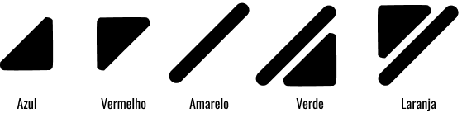

Do Autor

Figura 8 - Tons de Cores

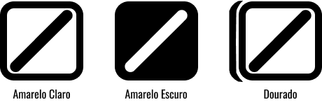

Do Autor

**2.2 Utilização**

O ColorADD pode ser aplicado em diversas áreas, como embalagens de produtos, mapas, sinalização de trânsito, lápis coloridos, jogos e identificação em roupas entre outras, tornando a informação visual mais acessível a pessoas com deficiência visual. A linguagem ColorADD é uma iniciativa que contribui para a inclusão social e para a promoção da acessibilidade universal, Neiva, Miguel, (2020).

Figura 9 - Utilização

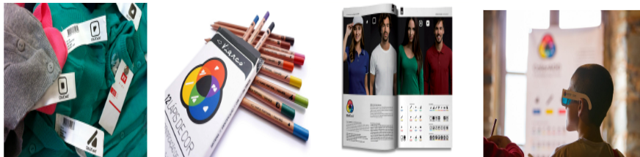

Disponível em: ColorAdd

A importância do aprendizado do ColorADD serve não apenas para auxiliar pessoas que sofrem com a dificuldade para distinção de cores, mas também para que todos ao seu redor possam entender seus símbolos e possam se orientar mediante a nova linguagem que já é ensinada para crianças em algumas escolas a partir de ações de sensibilização em escolas, como o rastreio precoce de daltonismo e a dinâmica Ver e Sentir as Cores, o ColorADD é já utilizado como ferramenta aumentativa no ensino da Cor **(A Cor é para Todos)**. Tendo também dentro das escolas projetos que visam tornar as bibliotecas escolares inclusivas pela cor, através da aplicação do código ColorADD de acordo com o CDU - Classificação Decimal Universal.

Mesmo com as variadas opções que o ColorADD apresenta, ele tem um ponto que deixa a desejar, que é a sua didática, como falado, pode-se observar que tanto dentro do aplicativo mobile como em seu site o conteúdo médio, avançado não existe, fato que deixa evidente um dos motivos da linguagem não ser tão conhecida, já que seu conteúdo digital para estudo de novatos na linguagem é de difícil acesso ou contém pouco conteúdo. De acordo com Kumon Brasil, (2019) a linguagem humaniza o homem. Por meio dela, os seres humanos expressam sentimentos, constroem pensamentos, interagem com o ambiente e com outros indivíduos, então diante disso podemos observar a importância para o daltônico aprender essa linguagem que lhe deixará nivelado com as outras pessoas, portanto teremos como problemática o ensino e a aprendizado da linguagem ColorADD de forma simples e online a partir de uma aplicação web.

**2.3 ColorADD Mobile -**

Analisando o ColorADD pode-se reparar que em seu arsenal existe um aplicativo de mesmo nome que é o carro chefe da linguagem no âmbito digital, onde com ele é possível identificar as cores mediante os símbolos de sua linguagem, gerados quando apontado a câmera do dispositivo móvel para o objeto, superfície ou imagem que se deseja, podendo usar imagens salvas na galeria ou tiradas no momento para aumentar o grau de fidelidade do resultado apresentado, porém há pontos que podem fazer com que essa identificação das cores ocorra de forma incorreta, sendo algumas delas a qualidade da câmera (megapixels), a luminosidade do local e a distância da câmera utilizada até superfície apontada, mesmo podendo fazer esse processo com fotos estáticas da galeria que aumentam o nível de confiança na resposta dada pelo aplicativo, ainda não dá total certeza sobre que cor é identificada pois assim como disposto no próprio aplicativo as cores são identificadas por referência e devem ser assumidas como estimativa. Ainda no aplicativo temos uma seção inteira contendo uma explicação geral da linguagem, onde é mostrado suas cores primárias, como são feitas algumas combinações e como são apresentados os tons das cores, conteúdo que não é aprofundado e não leva o usuário a de fato aprender e que pode também desestimular o usuário a se empenhar no aprendizado e prática da linguagem levando em consideração o trabalho de procurar em outras plataformas por conteúdos mais específico

**3 Proposta**

A partir do estudo feito por Miguel Neiva, criador da linguagem ColorADD e também do aplicativo mobile de mesmo nome, foi criado a aplicação nomeada de LearningColors, para o ensino de pessoas com daltonismo de forma simples e clara a linguagem ColorADD

Diante da análise da linguagem e seus métodos de ensino online, foi observado a necessidade da criação de uma aplicação que conseguisse ensinar o conteúdo que é apresentado pelo ColorADD sem que o conteúdo seja básico, essa aplicação web chamadaLearningColors irá ensinar e demonstrar os usos da linguagem ColorADD no dia a dia, auxiliando tanto pessoas que tem daltonismo, como também sensibilizando as outras pessoas sobre a importância da inclusão da linguagem para facilitar a vida das outras pessoas, não só o daltônico como também pessoas com Dislexia, Autismo e TDAH. A seguir Figura 10 representa a transição dos usuários do ColorAdd para o LearningColors.

Figura 10 - Logo LearningColors



Do Autor

O site desenvolvido aborda o tema daltonismo e tem como obstáculo a ser resolvido, a falta de material didático digital para estudo da linguagem emergente ColorADD, que possa ser acessado de qualquer lugar, no LearningColors, o aluno pode ter aulas para aprender a identificar os símbolos da linguagem e também como fazer as combinações necessárias para referenciar a cor que ele deseja, passando também por testes de aprendizado que irão melhorar o nível de conhecimento da linguagem, essa ideia vem tanto para estimular o uso da linguagem entre quem tem daltonismo, como também para o público em geral, para que possam sinalizar locais, objetos e objetos do dia a dia, já que 90% das informações do mundo usam as cores como fator prioritário para a comunicação verbal e não verbal, e podem ser motivo de dificuldade na vida de quem tem daltonismo entre outros, o resultado a ser alcançado é o aumento de pessoas e locais que utilizam o ColorADD, que o público alvo consiga se comunicar bem, mesmo que com a ausência de cores, guiando-se pela linguagem ensinada e a sensibilização das outras pessoas sobre a importância da inclusão da linguagem para facilitar a vida das outras pessoas, não só o daltônico como também pessoas com Dislexia, Autismo e TDAH.

**Objetivos do LearningColors são:**

* **Implementação de Sistema de Login Personalizado :** Desenvolver um sistema de login seguro e personalizado para os usuários.
* **Salvar Progresso Individual :** Habilitar a funcionalidade de salvar e rastrear o progresso individual dos alunos em suas jornadas educacionais.
* **Design Intuitivo e Simples :** Criar aulas com um design simples e intuitivo, centrado na otimização da experiência de aprendizagem.
* **Exploração Abrangente de Símbolos :** Elaborar aulas que ofereçam uma explanação abrangente dos símbolos em geral, explorando combinações linguísticas viáveis até o momento.
* **Variedade de Desafios :** Incluir uma variedade de desafios nas atividades, como perguntas de múltipla escolha e tarefas de digitação.
* **Feedback Detalhado :** Fornecer feedback detalhado aos alunos ao concluir cada atividade, abrangendo precisão, tempo de resposta, erros e acertos.
* **Atribuição de Pontuação:** Implementar um sistema de atribuição de pontuação que reflita a proficiência alcançada pelos alunos.
* **Experiência Educativa Envolvente:** Garantir que a plataforma proporcione uma experiência educacional envolvente e personalizada.
* **Incentivo ao Aprendizado Contínuo:** Criar mecanismos que incentivem o aprendizado contínuo, motivando os alunos a progredirem em sua jornada educacional.
* **Efetividade no Aprendizado:** Avaliar constantemente a efetividade das aulas e realizar ajustes conforme necessário para melhorar a qualidade do ensino.

Ao atingir esses objetivos, o LearningColors busca oferecer uma plataforma educacional robusta e eficiente, contribuindo para o desenvolvimento educacional dos usuários.

**3.1 Base Duolingo**

O LearningColors tem como inspiração o site e aplicação Duolingo, plataforma usada para aprendizado de idiomas, tanto sua gramática como pronuncia, todo seu conteúdo é apresentado por meio de um sistema de perguntas e respostas, onde para cada dia estudado é recebido 1 dia de ofensiva para manter seu usuários ativos defendendo sua ofensiva e experiência para subir no podium dos alunos da semana. É Possível aprender até 40 idiomas diferentes com centenas de aulas diferentes e explicativas, passando pelo mais básico da língua até o médio avançado. de acordo com o próprio Duolingo, os cursos são projetados para que o usuário chegue até o nível B2 (página em inglês), no qual o usuário consegue arrumar um emprego no idioma da sua escolha.

A forma que o Duolingo ensina chama a atenção positivamente, pois muitas pessoas ao redor do mundo utilizam a aplicação por dias, meses até mesmo anos e não sentem que estão sendo forçados a aprender o conteúdo, pois com suas aulas dinâmicas e perguntas personalizadas em forma de gamificação, onde se ganha por aprender, faz com que os usuário queiram e desejem terminar os módulos de aprendizagem propostos dentro do curso que estão inseridos, e até mesmo os que não se mantém ativos por muito tempo saem com bom conhecimento no que está sendo passado.

**3.2 Método de Ensino (Gamificação)**

Trazendo para a realidade onde o LearningColors está inserido, a gamificação se prova uma ótima opção, ensinar consiste em “deixar aprender”, Heidegger, (2001). Não se pode impor a aprendizagem, pois esta consiste em uma escolha e responsabilidade de cada indivíduo. É preciso influenciar, motivar, estimular o aluno para que esse tenha desejo de aprender e se esforce para tal fim.

A gamificação na educação é uma abordagem que utiliza elementos de jogos em atividades e processos educacionais para educar alunos. No lugar de textos e palestras, é possível aproveitar elementos como a criação de competições, a conquista de níveis ou pontos, a resolução de desafios e a atribuição de recompensas. O objetivo da gamificação no ensino é aproveitar meios conhecidos pelos alunos como jogos e brincadeiras e implementar formas de ensino em cima desses pontos que levem os aluno a se prender ao conteúdo e conseguir assimilar com maior facilidade o conteúdo passado para eles, ao contrário de algo monótono e tradicional, o ensino gamificado incentiva o engajamento a partir de algo que chama atenção dos alunos. Enquanto as tarefas pedagógicas são vistas apenas como obrigações, os jogos quebram essa percepção e transformam a rotina.(CNN BR, 2023)

**4 Desenvolvimento**

No desenvolvimento serão apresentados conceitos e princípios que levaram até a conclusão do LearningColors, passando por pontos importantes para a sua criação.

**4.1 Next.JS**

Ele é, em princípio, um framework para React para produção, ou seja, serve para renderização, agrupamento, serviço de rotas e outras demandas dessa etapa. Entretanto, ele também traz funcionalidades adicionais ao React que o diferenciam e facilitam a vida dos desenvolvedores.

A linguagem escolhida para a criação do LearningColors foi pensada para funcionar de forma que aumente a visibilidade do projeto para que cada vez mais pessoas possam conhecer e aprender os conteúdos disponíveis, pois um dos principais benefícios do Next.js é o (SSR) *Server-Side Rendering*. Enquanto o React é uma SPA (*Single Page Application*), onde todo o conteúdo é gerado no navegador do usuário, o SSR permite que o conteúdo seja renderizado no servidor e entregue pronto ao usuário. Isso é especialmente útil para projetos React de áreas públicas não logadas, pois facilita a indexação por mecanismos de busca, melhorando a visibilidade da aplicação na web.Outro ponto importante voltado para quem está desenvolvendo a aplicação é o roteamento automático através do "*file-system routing*" fornecido pelo Next.js. Essa funcionalidade possibilita que a estrutura de arquivos, localizada no diretório "app" (a partir da versão 13), defina as rotas da aplicação.

**4.2 Banco de Dados**

O Firebase é uma plataforma de desenvolvimento de aplicativos da Google que oferece uma variedade de serviços, incluindo autenticação de usuários, banco de dados em tempo real, hospedagem de sites e muito mais pode-se observar vantagens usando o Firebase que estão listadas a seguir.

* **Facilidade de Implementação:** O Firebase oferece bibliotecas e SDKs fáceis de usar para diversas plataformas, incluindo a web. Isso simplifica a implementação da autenticação de usuário em sua página web, economizando tempo de desenvolvimento.
* **Diversos Métodos de Autenticação:** O Firebase suporta vários métodos de autenticação, como e-mail/senha, autenticação social (por exemplo, usando contas do Google, Facebook ou Twitter) e autenticação com provedores de identidade de terceiros, como o Auth0. Isso permite que os usuários escolham o método mais conveniente para eles.
* **Segurança:** O Firebase cuida da segurança da autenticação dos usuários, incluindo o armazenamento seguro de senhas e a proteção contra ataques comuns, como força bruta e injeção de SQL.
* **Controle de Acesso:** Você pode definir regras de segurança no Firebase para controlar quem tem acesso a quais partes de sua aplicação. Isso é particularmente útil para garantir que apenas usuários autenticados possam acessar o conteúdo relacionado ao ensino do ColorADD de Miguel Neiva em sua página web.
* **Integração com Outros Serviços Firebase:** Além da autenticação, o Firebase oferece serviços como o Realtime Database e o Firestore, que podem ser usados para armazenar dados relacionados ao ensino do ColorADD. Esses serviços se integram perfeitamente com a autenticação, facilitando a criação de uma experiência de ensino completa.

Ao utilizar o Firebase é possível aproveitar uma plataforma confiável que pode ajudar a simplificar o desenvolvimento, melhorar a segurança e oferecer uma ótima experiência aos seus usuários.

**4.3 Criação das Aulas**

O processo de criação das aulas no LearningColors envolve uma cuidadosa e meticulosa abordagem no Figma, uma ferramenta de design e prototipagem de interfaces de usuário amplamente reconhecida. No Figma, as imagens destinadas aos questionários são moldadas e organizadas, preparando o terreno para uma experiência de ensino envolvente e informativa. Este processo é uma jornada que requer dedicação e atenção aos detalhes, pois cada questão é moldada com a finalidade de fornecer eficiência e clareza. Para atingir esse objetivo, cada etapa desempenha um papel fundamental na criação das aulas no LearningColors.

* **Modelagem dos Símbolos:** Nessa etapa, os símbolos do ColorAdd são meticulosamente adaptados para um modelo que segue tamanhos e especificações precisas. Isso não apenas facilita a manipulação desses símbolos, mas também garante consistência e uniformidade em todo o material do LearningColors. Uma modelagem cuidadosa dos símbolos é essencial para garantir que eles se ajustem perfeitamente às questões e aos materiais educacionais.
* **Busca de Imagens:** A qualidade das imagens usadas nas aulas é de extrema importância. Como o LearningColors se concentra na percepção visual das cores e símbolos, as imagens devem ser nítidas e de alta resolução. Isso ajuda os alunos a identificar com precisão os elementos visuais apresentados e a compreender o ColorAdd de forma eficaz. A escolha de imagens apropriadas contribui diretamente para a eficácia do material de ensino.
* **Manipulação de Atenção:** As perguntas apresentadas nos questionários desempenham um papel crítico na manutenção do interesse dos alunos. Elas devem ser formuladas de maneira clara, concisa e envolvente. Perguntas precisas garantem que os alunos entendam claramente o que é solicitado, o que facilita suas respostas. Além disso, questões que desafiam o pensamento crítico e promovem o aprendizado ativo podem manter o interesse dos alunos ao longo das aulas.
* **Separação de Aulas:** A organização do conteúdo em aulas é fundamental para orientar os alunos em sua jornada de aprendizado. A divisão das aulas em tópicos e níveis de dificuldade progressivos ajuda os alunos a perceber seu próprio progresso. Isso pode motivá-los a continuar aprendendo e aprofundando seus conhecimentos sobre o ColorAdd. A organização cuidadosa do conteúdo em aulas torna o processo de aprendizado mais estruturado e eficaz.

Em conjunto, esses passos representam a base para o desenvolvimento de aulas eficazes no LearningColors. Eles garantem que os alunos tenham acesso a material de alta qualidade, formulado de maneira clara e organizado de forma a manter o interesse e o engajamento ao longo do curso. Isso é fundamental para o sucesso do programa e para ajudar os alunos a entender e aplicar o ColorAdd em suas vidas cotidianas.

**4.4 W3C**

As diretrizes da W3C relacionadas à manipulação de cores são amplamente abordadas nas Diretrizes de Acessibilidade para Conteúdo da Web (WCAG, 2023), alguns dos seus princípios e diretrizes relevantes são:

* **Contraste de Cor (Critério 1.4.3 e 1.4.6):** As diretrizes WCAG estabelecem requisitos para o contraste de cor entre o texto e o fundo, garantindo que o texto seja legível para pessoas com baixa visão ou visão de cores comprometida. Isso ajuda a evitar combinações de cores que tornam o texto difícil de ler.
* **Texto Alternativo (Critério 1.1.1 e 1.2.1):** Garante que todas as imagens, gráficos e outros elementos visuais tenham texto alternativo adequado. Isso é crucial para permitir que leitores de tela descrevam o conteúdo visual para pessoas com deficiências visuais.
* **Uso de Cores (Critério 1.4.1):** As diretrizes destacam a importância de não usar apenas cores para transmitir informações críticas. Qualquer informação que seja comunicada exclusivamente por meio de cores deve ser redundante em texto ou símbolos.
* **Efeitos de Foco (Critério 2.4.7):** Quando se trata de foco e navegação, as diretrizes pedem que sejam fornecidos indicadores visuais claros, que não dependam apenas de cor, para que os usuários possam identificar facilmente onde estão na página.
* **Escolha de Cores Apropriadas:** Embora não seja uma diretriz específica, a W3C encoraja a escolha de cores apropriadas para garantir a legibilidade e a compreensão do conteúdo. Isso envolve o uso de cores que tenham bom contraste e evitam combinações problemáticas.

É importante notar que o cumprimento das diretrizes da W3C, em particular das WCAG (2023), é essencial para tornar as páginas web mais acessíveis a um público diverso. Isso inclui pessoas com deficiências visuais, daltonismo e outras necessidades especiais. Portanto, a manipulação de cores deve ser feita com cuidado e seguindo as orientações para garantir que o conteúdo da web seja inclusivo e acessível a todos.

**4.5 Adaptação** A adaptação do site LearningColors às diretrizes da W3C é fundamental para assegurar a acessibilidade a diversos usuários, especialmente aqueles com deficiências visuais. Para atender a essas diretrizes, algumas modificações específicas são necessárias.

Primeiramente, é crucial garantir um contraste adequado entre o texto e o fundo em todo o site, seguindo os critérios estabelecidos nas diretrizes WCAG (por exemplo, Critério 1.4.3 e 1.4.6). Essa medida visa tornar o texto legível para pessoas com baixa visão ou deficiência de cores.

Além disso, cada imagem, gráfico e elemento visual deve ser acompanhado de texto alternativo apropriado, conforme sugerem os Critérios 1.1.1 e 1.2.1. Essa prática é essencial para permitir que leitores de tela descrevam o conteúdo visual, garantindo uma experiência inclusiva para pessoas com deficiências visuais.

Evitar a transmissão exclusiva de informações críticas por meio de cores é outra recomendação importante (Critério 1.4.1). Certifique-se de que qualquer informação transmitida por cores seja redundante em texto ou símbolos, proporcionando uma compreensão completa, independentemente das capacidades visuais do usuário.

No que diz respeito a foco e navegação, é necessário fornecer indicadores visuais claros que não dependam apenas de cor (Critério 2.4.7). Essa prática é crucial para que os usuários possam identificar facilmente sua localização na página, sendo especialmente útil para aqueles que dependem de tecnologias assistivas.

As escolhas de cores devem ser feitas considerando a legibilidade e compreensão do conteúdo, mesmo que essa não seja uma diretriz específica da W3C. Isso inclui o uso de cores com bom contraste e a evitação de combinações problemáticas.

É importante realizar testes regulares de acessibilidade para garantir que o site permaneça em conformidade com as diretrizes da W3C ao longo do tempo. Ferramentas online e plugins podem ser utilizados para identificar possíveis problemas de acessibilidade. Garantir a compatibilidade total com leitores de tela é essencial para proporcionar uma experiência de navegação eficaz a usuários com deficiência visual. Incentivar o feedback dos usuários sobre a acessibilidade do site também pode ser valioso, proporcionando insights sobre possíveis melhorias e relatórios de problemas encontrados. Assim, ao implementar essas adaptações, o LearningColors poderá oferecer uma experiência educacional inclusiva e acessível a um público mais amplo, alinhando-se às melhores práticas de design e usabilidade na web.(W3C, 2023)

**4.6 Telas**

Para oferecer uma visão tangível do progresso e da materialização dos objetivos propostos, apresentarei de forma sucinta algumas telas chave do LearningColors. Essas capturas de tela proporcionarão uma visão rápida e prática da aplicação, destacando a interface do usuário, a metodologia gamificada e as funcionalidades educacionais implementadas.

**Tela Inicial:**

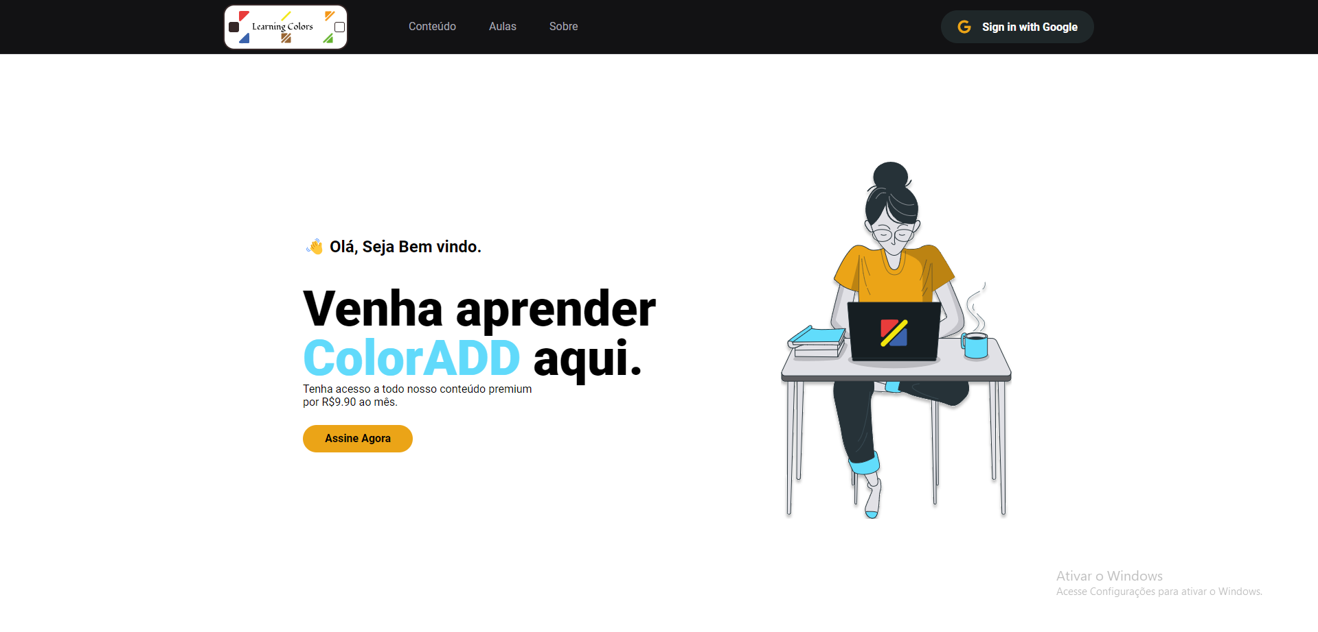

Apresentação do layout inicial da aplicação, convidando os usuários a ingressarem na jornada educativa do LearningColors.

**Painel de Aulas:**

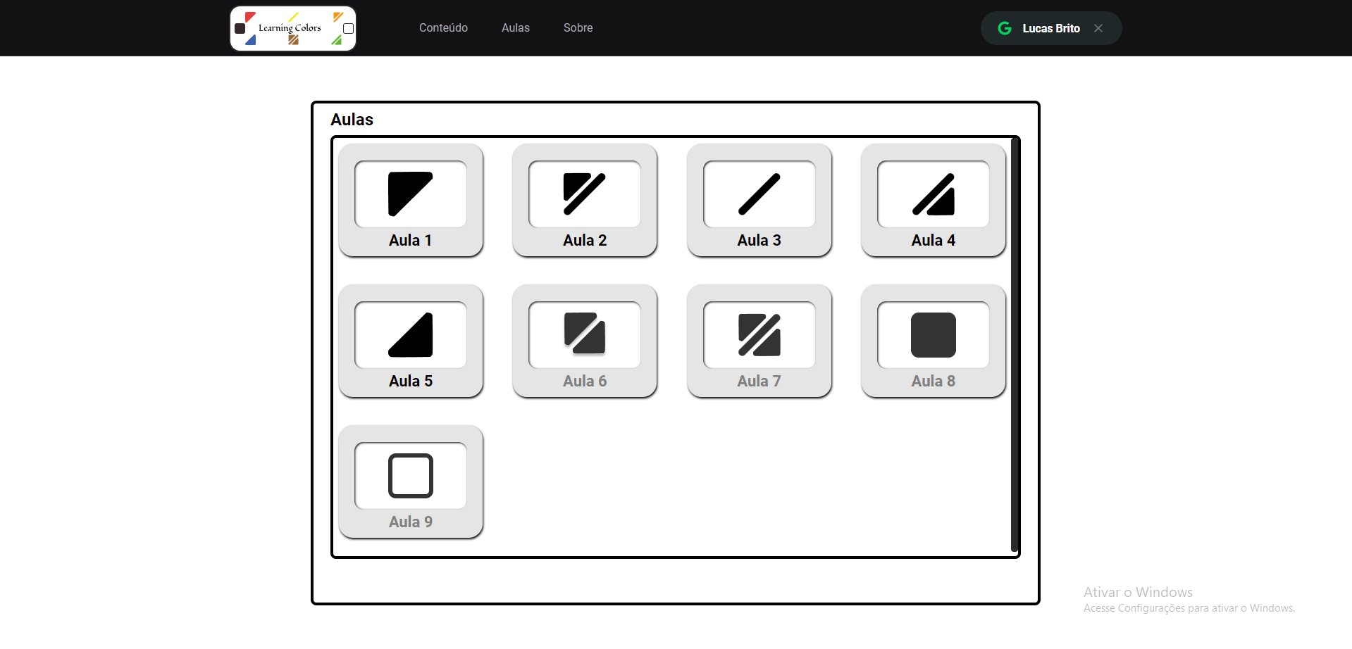

Painel onde o aluno irá encontrar todas as aulas disponíveis e poder passar por todos os módulos de ensino do ColorADD.

**Teste de Aprendizado:**

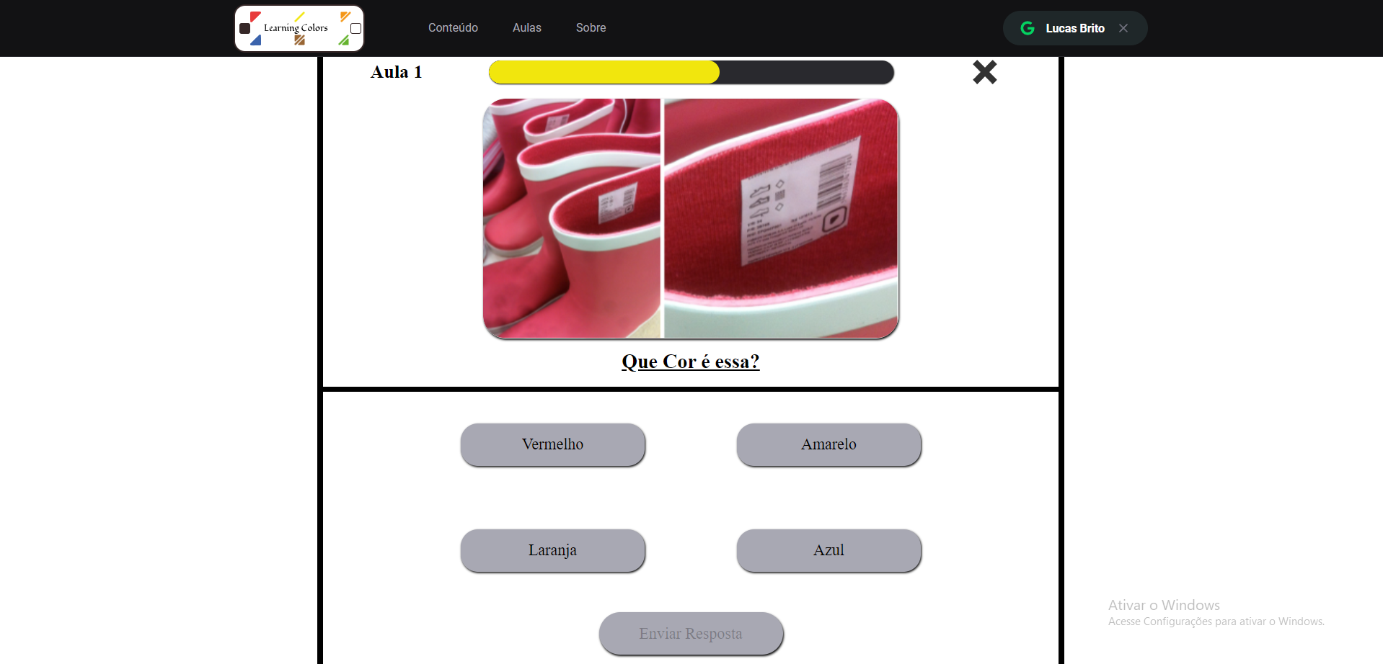

Exibição de uma aula interativa, demonstrando a metodologia gamificada com perguntas e respostas relacionadas à linguagem ColorADD.

**Resultados**

Os resultados obtidos neste desenvolvimento refletem a eficácia e realização dos objetivos propostos para a criação do LearningColors, uma aplicação dedicada ao ensino da linguagem ColorADD. A análise dos resultados concentra-se em duas dimensões principais: o alcance dos objetivos gerais e específicos e a efetividade da metodologia adotada.

**Alcance dos Objetivos Gerais e Específicos:**

* Desenvolvimento do LearningColors: O principal objetivo de criar uma plataforma educacional gamificada para o ensino do ColorADD foi alcançado. O LearningColors foi desenvolvido com sucesso, proporcionando uma experiência interativa e educativa.
* Ensino Prático da Linguagem ColorADD: O LearningColors vai além da simples identificação de cores, cumprindo o objetivo de ensinar a linguagem ColorADD de maneira prática e aprofundada. As aulas, testes de aprendizado e feedback detalhado contribuem para a compreensão efetiva dos símbolos e combinações da linguagem.
* Metodologia Gamificada: A adoção da metodologia gamificada, inspirada no sucesso do Duolingo, demonstrou ser uma abordagem eficaz para motivar e envolver os usuários no aprendizado do ColorADD.

**Efetividade da Metodologia:**

* Feedback Positivo dos Usuários: Durante o desenvolvimento e testes iniciais do LearningColors, foram coletados feedbacks positivos dos usuários. A abordagem gamificada contribuiu para uma experiência de aprendizado mais atraente e motivadora.
* Progresso Mensurável: O sistema de login personalizado permitiu a mensuração do progresso individual dos usuários. Através de testes e atividades, os usuários foram capazes de avançar em sua jornada de aprendizado, recebendo feedback detalhado sobre seu desempenho.
* Espaço para Upgrades Futuros: O LearningColors foi projetado considerando futuras expansões e aprimoramentos. A implementação de um sistema flexível e adaptável cria um espaço significativo para introdução de novos desafios, módulos e melhorias na experiência do usuário.

**Conclusão**

Este estudo abordou de maneira abrangente a problemática do ColorADD e suas limitações no ensino online, destacando a carência de material didático digital para a linguagem emergente ColorADD, como identificado pelo seu criador, Miguel Neiva. O desenvolvimento do LearningColors foi concebido como uma solução para essa lacuna educacional, visando não apenas preencher as falhas no ensino do ColorADD, mas também proporcionar uma experiência gamificada e educativa. Os objetivos gerais e específicos delineados para esta pesquisa foram cuidadosamente considerados e implementados durante o desenvolvimento do LearningColors. A criação da aplicação atingiu sua meta primordial de oferecer uma plataforma online de ensino baseada na linguagem ColorADD, indo além da simples identificação de cores para proporcionar uma compreensão mais aprofundada e prática da linguagem. A metodologia adotada, inspirada na gamificação é influenciada pelo sucesso do Duolingo, demonstrou ser uma abordagem eficaz e envolvente para o aprendizado do ColorADD.

Ao avaliar se os objetivos foram alcançados, concluímos que o LearningColors não apenas resolveu efetivamente as limitações identificadas no ensino online do ColorADD, mas também proporcionou uma solução que vai além do básico. A aplicação oferece aulas, testes de aprendizado e um sistema de feedback detalhado, tudo projetado para capacitar os usuários a dominar a linguagem ColorADD de maneira prática e interativa. Além disso, o LearningColors foi desenvolvido com a visão de espaço para upgrades futuros. A implementação de um sistema de login personalizado não só permite a personalização da experiência do usuário, mas também cria a base para futuras expansões e aprimoramentos. A metodologia gamificada oferece espaço para inclusão de novos desafios, módulos de aprendizado e aprimoramentos na experiência do usuário, proporcionando uma trajetória contínua de aprendizado.

Em suma, este estudo não apenas respondeu ao problema de pesquisa, mas também demonstrou que os objetivos gerais e específicos foram alcançados com êxito. O LearningColors não só supre as limitações do ensino online do ColorADD, mas também estabeleceu uma base sólida para a evolução contínua da plataforma, reforçando seu papel como uma ferramenta educacional inovadora e adaptável para o aprendizado da linguagem ColorADD.

**Referências**

AGÊNCIA SENADO. **Pai da teoria atômica descobriu a anomalia**. 2009. Disponível em: https://www12.senado.leg.br/noticias/especiais/especial-cidadania/confusao-na-identificacao-das-cores/pai-da-teoria-atomica-descobriu-a-anomalia#:~:text=O%20daltonismo%2C%20ou%20discromatopsia%2C%20foi,da%20qual%20ele%20pr%C3%B3prio%20sofria. Acesso em: 23 mar. 2023.

ALIEXPRESS. **Óculos de sol para correção de cores verde ou vermelha, óculos.** 2023. Disponível em: https://pt.aliexpress.com/item/1005002462114989.html

Acesso em : Acesso em : 2 abr. 2023.

Berners-Lee, T. **World Wide Web Consortium Launches Web Accessibility Initiative**. Disponível em: https://www.w3.org/Press/WAI-Launch.html. (1997). Acesso em: 8 maio. 2023.

Berners-Lee, T. **WorldWideWeb**: Proposal for a HyperText Project.(1991). Disponível em: http://info.cern.ch/Proposal.html. Acesso em: 8 maio. 2023.

BPF. **ColorAdd:** Alfabeto das Cores. (2023). Disponível em: https://www.bpfomento.pt/fotos/noticias/imagem_noticias_site_480x254_copy_6_18576073660b7a13f2db93.png Acesso em : 30 out. 2023.

CÂMARA MUNICIPAL. **color ADD | “ver e sentir as cores”**. 2023. Câmara Municipal de Santa Maria da Feira. Disponível em: https://cm-feira.pt/color-add%7C-ver-e-sentir-as-cores-. Acesso em: 27 set. 2023.

CÂMARA MUNICIPAL. **color ADD | “bibliotecas escolares”**. 2023. Câmara Municipal de Santa Maria da Feira. Disponível em: https://cm-feira.pt/web/guest/color-add-%7C-bibliotecas-escolares. Acesso em: 27 set. 2023.

CFM. **Daltonismo : distúrbio atinge 5% da população mundial**. 2004. Disponível em: https://portal.cfm.org.br/noticias/daltonismo-disturbio-atinge-5-da-populacao-mundial/#:~:text=Daltonismo%20%3A%20dist%C3%BArbio%20atinge%205%25%20da%20popula%C3%A7%C3%A3o%20mundial. Acesso em: 21 mar. 2023.

CNN BRASIL. **Gamificação na educação: entenda o que é, importância e como pode ser usada.** 2023. Disponível em: https://www.cnnbrasil.com.br/lifestyle/gamificacao-na-educacao/ . Acesso em : 4 out. 2023.

COI OFTALMOLOGIA. **Quais os tipos de daltonismo e como identificá-los.** (2023). Disponível em : https://coioftalmologia.com.br/wp-content/uploads/2015/09/Quais-os-tipos-de-daltonismo-e-como-identifica-los.jpg Acesso em : 30 out. 2023.

ColorADD. **ColorADD** - Color Identification System. (s.d.). Disponível em: https://www.coloradd.net/. Acesso em 8 de maio de 2023.

INOVAÇÃO SOCIAL. **ColorADD.Social Escolas.** 2020. Disponível em: https://inovacaosocial.portugal2020.pt/project/coloradd-social-escolas/?doing_wp_cron=1695720151.7371079921722412109375#:~:text=A%20partir%20de%20a%C3%A7%C3%B5es%20de,Secund%C3%A1rio%20e%20diversos%20manuais%20escolares. Acesso em: 4 out. 2023.

NEI. **Color Blindness**. 2019. Disponível em: https://www.nei.nih.gov/learn-about-eye-health/eye-conditions-and-diseases/color-blindness. Acesso em: 23 mar. 2023.

NEIVA, MIGUEL. **ColorADD** .2020 Disponível em: https://www.coloradd.net/pt. Acesso em: 20 mar. 2023.

LENSCOPE, **Óculos para daltônico funciona?**. 2021. Disponível em: https://lenscope.com.br/blog/oculos-para-daltonico/#:~:text=O%20%C3%B3culos%20para%20dalt%C3%B4nico%20funciona,dalt%C3%B4nicos%20enxergarem%20com%20maior%20clareza. Acesso em: 23 mar. 2023.

SBSBLOG, **Daltonismo:** como é enxergar o mundo com outras cores?. 2018. Disponível em: https://saobernardo.com/blog/daltonismo-enxergando-com-outras-cores/#:~:text=A%20Monocromacia%20%C3%A9%20o%20tipo,causa%20movimentos%20involunt%C3%A1rios%20nos%20olhos. Acesso em: 26 mar. 2023.

SCARPIN; BIZERRA, **Óculos para daltonismo:** origem, funcionamento e controvérsias. 2020. disponível em: https://petfisicauem.wixsite.com/petfisicauem/single-post/2020/11/18/%C3%B3culos-para-daltonismo-origem-funcionamento-e-controv%C3%A9rsias. Acesso em: 23 mar. 2023.

TURKOPLAY. **como cambiar de color la barra de vida en league of legends.** 2021. Disponível em: https://www.youtube.com/watch?app=desktop&v=2S8_c7eojQg Acesso em : 2 abr. 2023.

VEJA. **ColorAdd, o idioma das cores**. 2011. Disponível em: https://veja.abril.com.br/saude/coloradd-o-idioma-das-cores. Acesso em : 2 out. 2023.

W3C. **About W3C**. (2022). Disponível em: https://www.w3.org/Consortium/about/. Acesso em: 8 maio. 2023.

W3C. **Web Standards**. (2023). Disponível em: https://www.w3.org/standards/. Acesso em: 5 nov. 2023.  
  
WCAG. **Web Content Accessibility Guidelines (WCAG) 2.1**. (2023). Disponível em: Web Content Accessibility Guidelines (WCAG) 2.1. Acesso em: 5 nov. 2023.

1. Acadêmico do Curso de Sistemas de Informação. Centro Universitário Paraíso (UniFAP). Rua da Conceição, 1228 - São Miguel - CEP: 63.010-465 - Juazeiro do Norte, CE. E-mail: lucas3213.lb@aluno.fapce.edu.br
2. Doutor em Ciência da Informação. Professor do Curso de Sistemas de Informação. Centro Universitário Paraíso (UniFAP). Rua da Conceição, 1228 - São Miguel - CEP: 63.010-465 - Juazeiro do Norte, CE. E-mail: cesar.augusto@ fapce.edu.br